**ACTIVIDADES DE LENGUA 3° A 01/04/2020**

“Estaba la Reina Batata sentada en su trono de lata…

El cocinero la miró,

¡Y la reina se abatató!”

María Elena Walsh

Pisipisuela, zapato sin suela,

me dijo mi abuela…

Adivina, adivinador…

No es de lo que comés

Adivinálo si podés…

Y colorín colorado, este cuentiloco

se ha terminado

¡Qué divertido!, espero que en estos días en casa,

estén jugando con las palabras, descubriendo sus

colores, sus sabores, sus aromas y misterios…

Les propongo que jueguen con muchas palabras

más en familia: cuento, poesías, adivinanzas, dichos,

canciones y todo el mundo de la Literatura

siempre está disponible para crear y disfrutar…

¡Después me contás a qué jugaron!

¡Les mando un beso con varita mágica!.. Seño Adri

**1. Es hora de recordar lo trabajado en LENGUA la segunda semana de clases ¿Te acordás?...**

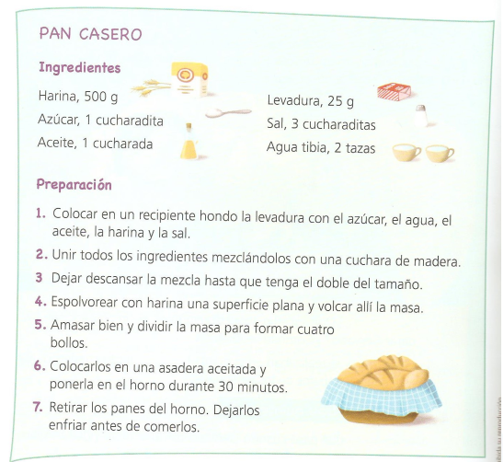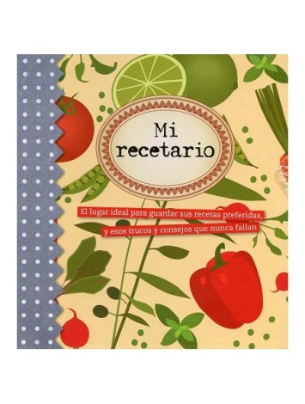

**¡SÍ! ¡Qué rico, las recetas de cocina!**

* Estuvimos trabajando con las recetas que todos llevaron a la Escuela:

1. Escribí aquí el nombre de la receta que habías pegado en tu carpeta

………………………………………………………………………………………

1. **Reconocimos y analizamos** que todas las recetas tienen estas PARTES:

* **Título**
* **Ingredientes**
* **Preparación o Pasos**
* Y casi todas tiene una **foto o imagen**

del plato preparado

Algunas presentan los utensilios como cuchara, olla, etc.

\* También marcamos esos elementos en tu receta y en la receta del PAN CASERO, además señalamos las acciones (verbos) que indican los pasos.

**2. RECETAS PARA LEER Y RECETAS PARA ESCUCHAR Y VER…**

a) ¿Será lo mismo escuchar una receta que leerla?......................................

b) ¿Vos preferís leerla o ver un video a la hora de cocinar?........................

c) ¿Es más fácil hacer algo si lo seguís por TV o si lo leés?.........................

¡AHORA VAMOS A VER Y A ESCUCHAR UNA RECETA DELICIOSA!

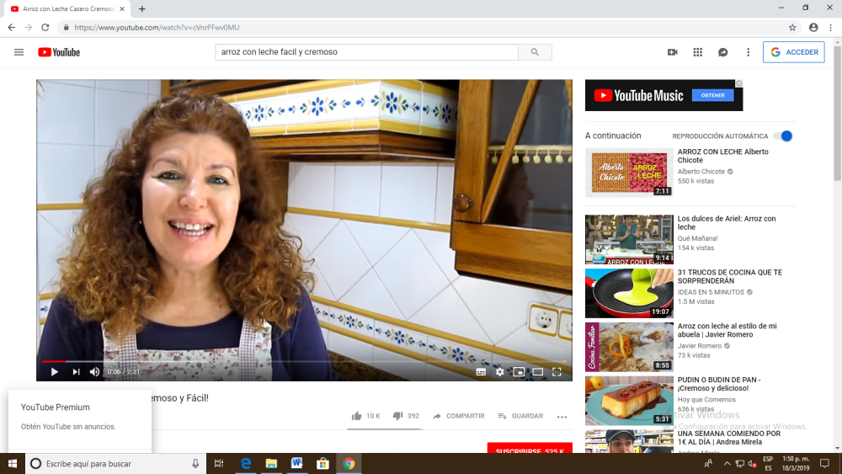

* **Escuchá y observá** el siguiente video “Arroz con leche casero cremoso y fácil” (2:31 min.) para luego resolver un T.P.

<https://www.youtube.com/watch?v=cVnrPFwv0MU>

**TRABAJO PRÁCTICO DE COMPRENSIÓN ORAL**: **LA RECETA**

Apellido: Fecha:

1. **Escuchá** y **observá** el video. ☺

<https://www.youtube.com/watch?v=cVnrPFwv0MU>

1. **Encerrá** solo las respuestas correctas.

* El texto que trabajan en el video es: **noticia cuento receta.**
* Quien cocina es: **niña niño hombre mujer**.
* Mueve las manos al hablar: **SÍ NO**
* Habla español de Argentina: **SÍ NO**
* El título de la receta es:

**Arroz con leche Arroz amarillo Arroz con pollo**

* Mientras explica cómo se hace:

**hay imágenes no hay imágenes**

* Los ingredientes son:

**canela sal harina cáscaras de limón**

**agua leche huevos azúcar**

**cáscaras de naranja tomate lechuga**

*10p cada respuesta pintada. Total: 100p*

**TRABAJO PRÁCTICO DE COMPRENSIÓN ESCRITA**

* Leé tranquilamente:

**GALLINA DE CHOCOLATE**

**Ingredientes**

1 kg de chocolate cobertura

100 cc de leche

1 pocillo de azúcar

**Utensilios:** moldecitos con forma de gallina, una olla y una cuchara de madera, un rallador

**Preparación**

1. Rallar el chocolate en una olla.
2. Colocar la olla a baño María y revolver con la cuchara
3. Agregar la leche y el azúcar lentamente.
4. Retirar del fuego.
5. Distribuir en los moldecitos de gallina.
6. Dejar en un lugar para que se enfríe (no en la heladera).
7. Cuando el chocolate esté seco, sacar la media gallinita.
8. Unir las dos partes de la gallina derritiendo los bordes y juntándolos.
9. Escribí las partes de la receta con color:

……………………..

……………………..

……………………..

………………………

1. ¿Cuál de las siguientes imágenes se relaciona con la receta?

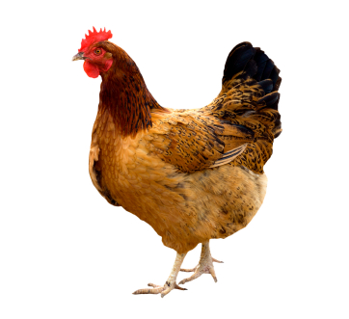 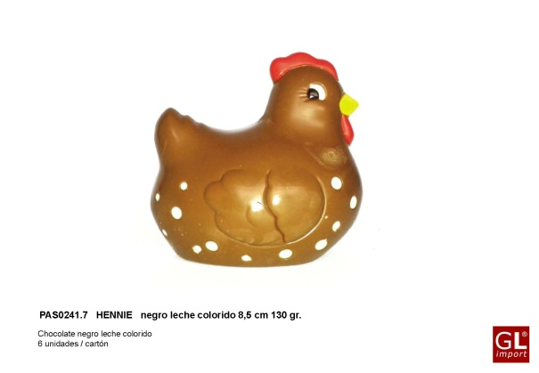 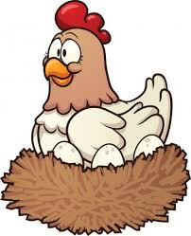

1. **Respondé**:
2. ¿Qué enseña a preparar la receta que leíste?
3. ¿Qué tipo de chocolate se necesita?
4. ¿Qué ocurre si no rallamos el chocolate?
5. Según la receta… ¿se deben colocar los moldes con chocolate en la heladera?
6. 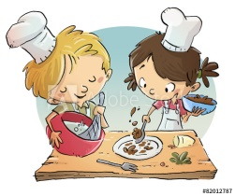¿La pueden hacer los niños sin supervisión de los adultos? ¿Por qué?
7. ¿Te gusta ésta receta? ¿Por qué?

**PRODUCCIÓN ESCRITA**

**¡Somos cocineros y cocineras!**

1. ¿Sabés cómo hacer tu comida preferida?........................................................

2. ¿La has preparado alguna vez?........................................................................

**3. ¡Ahora me enseñarás a prepararla! Con ayuda de un familiar, escribí la receta de tu comida favorita**

Título……………………………………..

Ingredientes

………………………….

…………………………

………………………….

Preparación (pasos)

1. ……………………………………………………………………………………
2. ……………………………………………………………………………………
3. ……………………………………………………………………………………
4. ……………………………………………………………………………………

**TRABAJO PRÁCTICO DE PRODUCCIÓN ORAL**

**Jugaremos a ser cocineros.**

* 1. ¿Has visto un programa de cocina? ………………………………..
  2. ¿Cuál es tu programa de cocina favorito? .…………………………
  3. ¿Cómo se presentan los cocineros?...............................................

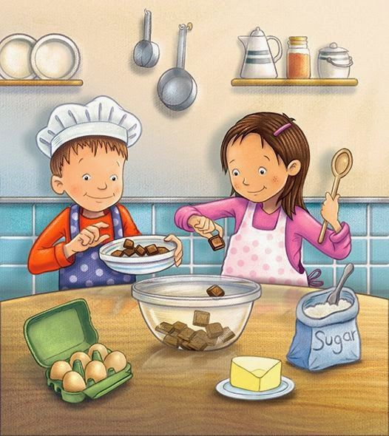

* 1. ¿Cómo dan las instrucciones para realizar la comida? ¿Hablan de manera formal o informal?....................................................
  2. ¿Es necesario recordar los ingredientes?....................................................
  3. ¿Debemos respetar el orden de la preparación? ……………………………………..

**¡Ahora sí podrás hacer tu receta favorita!**

A partir de la receta que escribiste, con ayuda de un adulto:

1. Buscá los ingredientes y los utensilios necesario para prepararla.
2. Laváte muy bien las manos y la cara.
3. Colocá algún gorrito, pañuelo o cuellito en ti cabello.
4. Si tenés, usá delantal de cocina y repasador.
5. ¡A cocinar! Seguí los pasos de tu receta escrita.

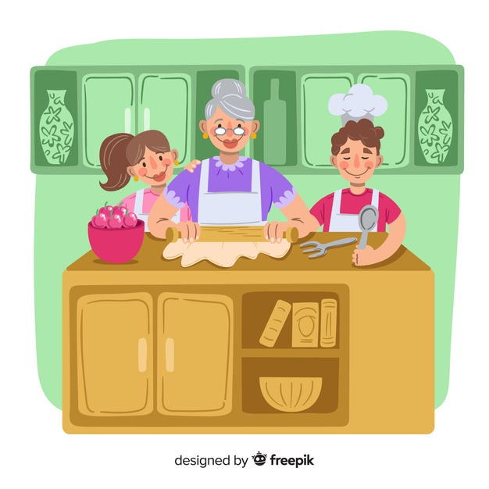

* Pedile a un familiar que te grabe mientras preparás la receta hasta que quede lista.
* Debes enviarme el **video y los trabajos prácticos resueltos el día 09/04/20** (pueden ser en Word o fotos de las respuestas) a la siguiente dirección de mail: [**adrisosaf@gmail.com**](mailto:adrisosaf@gmail.com)

**¡BUEN TRABAJO! ¡FELICITACIONES!**

***ACTIVIDADES DE REPASO DE MATEMÁTICA***

HOLA CHICAS Y CHICOS! ESPERO QUE SE ENCUENTREN BIEN. 

LES DEJO ESTAS TAREAS PARA QUE HAGAN Y SE DEJEN AYUDAR…

UN BESO VIRTUAL Y PRONTO NOS VEMOS…

1. **Observá** los gráficos y **escribí** en cifras el número de elementos de estos conjuntos.

…….………………..

…………….….………

…………….…….………

……………….……

1. **Agregamos** una unidad suelta a cada conjunto de elementos. **Escribí** el número de elementos de cada conjunto que formaste ahora.

…….………………..

…………….….………

…………….…….…

……………….………

* Observando el gráfico, **marcá** con una cruz:
* Para saber cuál es el número siguiente (POSTERIOR) de cada conjunto, la acción que hice es:

***……….AGREGAR UNA UNIDAD ……….QUITAR UNA UNIDAD***

1. Ahora, **quitamos** una unidad suelta a cada conjunto de elementos. **Escribí** el número de elementos de cada conjunto que formaste ahora.

…….………………..

…………….….………

…………….…….………

……………….………

* Observando el gráfico, **marcá** con una cruz:
* Para saber cuál es el número ANTERIOR de cada conjunto, la acción que hice es:

***……….AGREGAR UNA UNIDAD ……….QUITAR UNA UNIDAD***

1. **Escribí** el ANTERIOR y el POSTERIOR de cada número y **graficá** los conjuntos correspondientes para mostrar las acciones realizadas.

|  |  |  |
| --- | --- | --- |
| ANTERIOR | NÚMERO | POSTERIOR |
| ………………………… | **2.050** | ………………………… |
| representación gráfica | representación gráfica | representación gráfica |

|  |  |  |
| --- | --- | --- |
| ANTERIOR | NÚMERO | POSTERIOR |
| ………………………… | **1.234** | ………………………… |
| representación gráfica | representación gráfica | representación gráfica |
| ANTERIOR | NÚMERO | POSTERIOR |
| ………………………… | **5.999** | ………………………… |
| representación gráfica | representación gráfica | representación gráfica |

|  |  |  |
| --- | --- | --- |
| ANTERIOR | NÚMERO | POSTERIOR |
| ………………………… | **2.219** | ………………………… |
| representación gráfica | representación gráfica | representación gráfica |

PARA LEER Y TENER EN CUENTA……………Realicen las siguientes **actividades (5, 7 y 10)** para, luego, cuando la tarea está completada, le sacás una foto y la adjuntás a un correo enviado para tu seño. En el asunto del mail, colocá tu **nombre y apellido-** **matemática- grado**.

IMPORTANTE……..También, acordáte, de mandarme una foto de la actividad 2, 3 y 4 de la primera entrega de actividades que ya te enviamos antes.

Espero tu tarea para revisarla. Cualquier duda pueden consultarnos, enviándole un correo a tu docente de lunes a viernes desde las 8:00 hs hasta las 12:30 hs, a la siguiente dirección de mail :

**3° A- MARILINA COLLINS (collinsmatematica@outlook.com)**

1. C:\Program Files\Microsoft Office\MEDIA\OFFICE14\AutoShap\BD18226_.wmf**Representá gráficamente y verbalizá**:
2. ¿Por qué ***3.565*** se encuentra entre 3.564 y 3.566?

3.565 se encuentra entre 3.564 y 3.566 porque 3.564 tiene una (unidad, decena, centena)…………………………… menos y 3.566 tiene una (unidad, decena, centena)…………………………… más que 3.565

1. ¿Por qué 7.006 se encuentra entre 7.005 y 7.007?

…………………………………………………………………………………………………………………………………………………

…………………………………………………………………………………………………………………………………………………

1. **Representá** gráficamente los siguientes conjuntos de elementos.

|  |  |  |  |
| --- | --- | --- | --- |
| **1.009 elementos** | **2.909 elementos** | **3.999 elementos** | **4.099 elementos** |
|  |  |  |  |

* **Observá** los gráficos y **respondé:**
* ¿Cuál es el conjunto que tiene menos cantidad de elementos?…………….………………
* ¿Cuál es el que tiene más cantidad de elementos? ………………………………..
* Ahora, **ordenálos** de mayor a menor y **respondé**:

¿Por qué lo colocaste en primer lugar?

Porque tiene más ………….……………………………………………

C:\Program Files\Microsoft Office\MEDIA\OFFICE14\AutoShap\BD18226_.wmf

1. **Representá gráficamente y verbalizá**:
2. ¿Por qué 8.906 es mayor que 8.060?

8.906 es mayor porque tiene más (unidad, decena, centena, unidad de mil) ……………………………

1. ¿Por qué 5.010 es mayor que 5.009?

…………………………………………………………………………………………………………………………………………………

1. 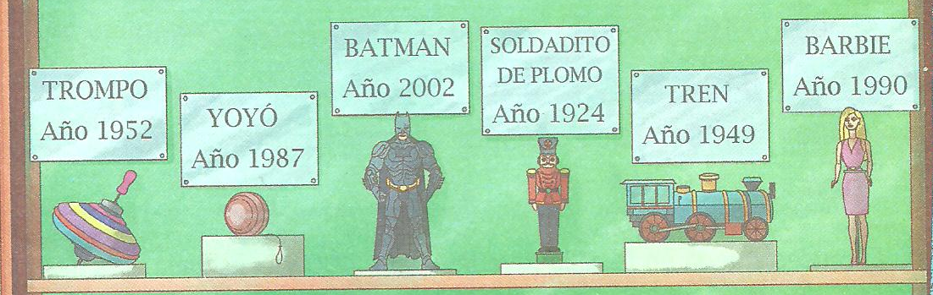**Observá** la siguiente imagen que muestra los juguetes que se exponen en un museo según su año en que se fabricaron.

* **Ordená** los números que representan a cada juguete del más antiguo al menos antiguo.

¿Por qué lo colocaste en primer lugar?

……….………………..……………………………………………………………………………………………..

1. Mateo trabaja en una concesionaria de motos. Llegaron 3 motos nuevas de diferentes marcas. Su jefe le pide que le coloque el precio a cada una.

* **Observá** las motos y **leé** las pistas que dio el jefe de Luis.
* **Escribí** en cifras el número que representa al precio de la moto según cada marca.

**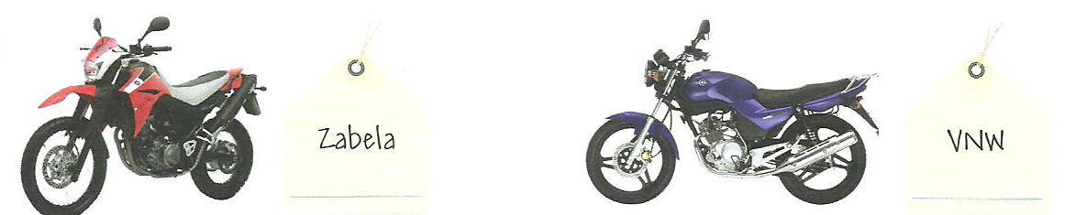**

DELTA

BETA

ALFA

ALFA

**$** …………………..

**$**  …………………..

**$** …………………..

* La moto de marca Delta cuesta nueve mil ochenta y nueve pesos.
* La moto de marca Beta sale nueve mil ochocientos nueve pesos.
* La moto de marca Alfa cuesta nueve mil ochocientos noventa pesos.

**Respondé**: ¿Qué marca de moto cuesta más dinero? ………………………..…………… ¿Por qué? …………………………………………………………………………………………………………………………………………………

1. C:\Program Files\Microsoft Office\MEDIA\OFFICE14\AutoShap\BD18226_.wmf**Escribí** el anterior y posterior según corresponda.

|  |  |  |
| --- | --- | --- |
| **Anterior** | **Número** | **Siguiente** |
|  | **3.989** |  |
|  | **4.200** |  |
|  | **6.509** |  |
|  | **3.999** |  |

……………………….………………………………………………………………….……………………

¿Qué acción hiciste para saber qué número es?

1. **Observá** los siguientes carteles y **leé** los números que están escritos. **Respondé**:

**4.345**

**4.845**

* ¿La cifra que cambia de un número al otro representa a las unidades de mil, a las decenas, centenas o unidades? …………………………………………….
* Representa gráficamente dos conjuntos que tengan: uno de ellos el número de elementos del primer cartel y el otro, el número de elementos del segundo cartel.

**Actividades sugeridas**:

<https://es.ixl.com/math/3-primaria/ordenar-n%C3%BAmeros-mayores-que-1000>

https://es.ixl.com/math/3-primaria/trucos-de-multiplicaci%C3%B3n-hasta-5x5

**Ciencias Sociales 3° grado**



**¡Hola chicos y chicas de 3°!**

Como recordarán (espero), hemos estado trabajando sobre **el lugar donde vivimos**, sus características y los problemas que pueden surgir entre los vecinos.

**Importante**

**Para poder ver tus tareas, te pido que me envíes algunas actividades:**

* **La entrevista que hiciste en la primera parte de estas tareas en casa.**
* **La actividad 5 de esta segunda parte.**

**¿A dónde?** A la dirección de correo que te indico acá: marceclases2020@gmail.com

Donde dice *Asunto* tenés que poner tu nombre y apellido, área y grado.

También podés comunicarte a ese correo si me querés contar algo o tenés alguna duda con las actividades.

Cuando volvamos a la escuela voy a ver el resto de las actividades que hiciste.

En el siguiente video veremos lo que ocurrió en un barrio, y cómo pudo recuperarse un espacio gracias a la participación de las personas del lugar.

Miralo más de una vez para poder entenderlo bien y realizar las actividades **en tu carpeta**. Podés imprimir y pegar las actividades, o copiarlas.

**Video Abrancancha:** <https://www.youtube.com/watch?v=tjMaPnsxlus&t=27s>

1. **Respondé**
2. ¿Qué problema tenían los chicos en el barrio cuando querían jugar a la pelota?
3. ¿Qué se les ocurrió hacer para solucionarlo?
4. ¿Todas las personas del barrio querían usar el espacio para lo mismo?
5. ¿A dónde fueron para poder discutir y buscar una solución?
6. ¿Creés que fue importante para las personas del barrio mejorar ese espacio? ¿Por qué?
7. **Observá** las imágenes y **anotá.**

|  |  |
| --- | --- |
| *Uso del espacio* | |
| *Antes* | *Ahora* |
| \_\_\_\_\_\_\_\_\_\_\_\_\_\_\_\_\_\_\_\_\_\_\_\_\_\_\_\_\_\_\_\_  \_\_\_\_\_\_\_\_\_\_\_\_\_\_\_\_\_\_\_\_\_\_\_\_\_\_\_\_\_\_\_\_  \_\_\_\_\_\_\_\_\_\_\_\_\_\_\_\_\_\_\_\_\_\_\_\_\_\_\_\_\_\_\_\_  \_\_\_\_\_\_\_\_\_\_\_\_\_\_\_\_\_\_\_\_\_\_\_\_\_\_\_\_\_\_\_\_  \_\_\_\_\_\_\_\_\_\_\_\_\_\_\_\_\_\_\_\_\_\_\_\_\_\_\_\_\_\_\_\_  \_\_\_\_\_\_\_\_\_\_\_\_\_\_\_\_\_\_\_\_\_\_\_\_\_\_\_\_\_\_\_\_ | \_\_\_\_\_\_\_\_\_\_\_\_\_\_\_\_\_\_\_\_\_\_\_\_\_\_\_\_\_\_\_\_  \_\_\_\_\_\_\_\_\_\_\_\_\_\_\_\_\_\_\_\_\_\_\_\_\_\_\_\_\_\_\_\_  \_\_\_\_\_\_\_\_\_\_\_\_\_\_\_\_\_\_\_\_\_\_\_\_\_\_\_\_\_\_\_\_  \_\_\_\_\_\_\_\_\_\_\_\_\_\_\_\_\_\_\_\_\_\_\_\_\_\_\_\_\_\_\_\_  \_\_\_\_\_\_\_\_\_\_\_\_\_\_\_\_\_\_\_\_\_\_\_\_\_\_\_\_\_\_\_\_  \_\_\_\_\_\_\_\_\_\_\_\_\_\_\_\_\_\_\_\_\_\_\_\_\_\_\_\_\_\_\_\_ |

1. **Averiguá** qué es una *Unión Vecinal*. Anotalo.

¿Hay alguna en tu barrio, o algún lugar en el que puedan reunirse los vecinos y vecinas? Si es así, escribí qué se hace allí, quiénes pueden ir, si tiene nombre, etc.

1. En el video los personajes no hablan como nosotros. ¿Qué cosas te permitieron entender la historia? **Anotalo**.
2. Ahora **representá** la historia: con un dibujo (en este caso escribí también qué momento de la historia es), una historieta, una maqueta o como prefieras.

¡¡Suerte con tus tareas, nos estamos comunicando!!

Seño Marcela

Efemérides para leer en familia

[Día del Veterano y de los caídos en la guerra de Malvinas](http://www.mendoza.edu.ar/2-de-abril-qdia-del-veterano-y-de-los-caidos-en-la-guerra-de-malvinasq/)

[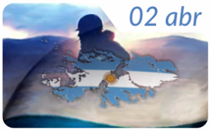](http://www.mendoza.edu.ar/wp-content/uploads/2010/03/008-malvinas_2_de_abril.png)El 2 de abril de 1982, tropas argentinas desembarcaron en las islas Malvinas con el fin de recuperar la soberanía que en 1833 había sido arrebatada por fuerzas armadas de Gran Bretaña. A pocos días del desembarco y toma de las islas por parte de la tripulación argentina, la entonces primera ministra de Inglaterra, Margaret Tatcher, envió una fuerte dotación de militares ingleses para dar respuesta y desplazar a la milicia argentina.

El conflicto bélico resultó ineludible. Si bien fue corto, duró alrededor de dos meses y medio, tuvo resultados contundentemente trágicos: 649 bajas argentinas y más de 500 suicidios motivados por secuelas y traumas de posguerra.

El desalentador escenario político, social y económico que Argentina protagonizaba en ese entonces, funcionó como principal motivación para que la dictadura cívico-militar decidiera, de forma apresurada y sin mayores estrategias militares, realizar un acto patriótico y heroico que mejorara su imagen como gobierno. Sin embargo, el fracaso y derrota de las tropas argentinas deterioró aún más su imagen.

A grandes rasgos, la realidad de la guerra de Malvinas no fue otra que la de una clara desventaja de la milicia argentina frente a las fuerzas inglesas, que estaban mejor preparadas y contaban con un armamento superior en fuerza. Nuestros soldados, jóvenes que fueron alistados de forma obligatoria y otros que lo hicieron voluntariamente, fueron mantenidos en precarias condiciones durante los meses en que se produjo la guerra. La falta de comida, de armamento, de comunicación, de directivas claras y coordenadas precisas, fueron moneda corriente para una misión de semejante calibre.

En noviembre del 2000, a través de la Ley 25.370[,](http://www2.me.gov.ar/efeme/2deabril/ley.html) el día 2 de abril fue declarado Día de los Veteranos y Caídos en Malvinas en homenaje a todos los combatientes caídos y los sobrevivientes de la guerra de Malvinas y sus familiares.

Actualmente, la disputa por estas tierras se realiza de manera diplomática y forma parte de las agendas en cumbres presidenciales en las que varios países latinoamericanos y del mundo adhieren al reclamo argentino por la soberanía sobre las islas Malvinas.

<http://www.mendoza.edu.ar/2-de-abril-qdia-del-veterano-y-de-los-caidos-en-la-guerra-de-malvinasq/>

**24 de Marzo**

**Día nacional de la Memoria por la Verdad y la Justicia**

La memoria nos ayuda a iluminar el presente y a generar el futuro en la vida de los pueblos y en nuestras propias vidas. La historia es memoria de la vida de los pueblos, que se fue construyendo en el tiempo, entre luces y sombras, entre el dolor y la resistencia.

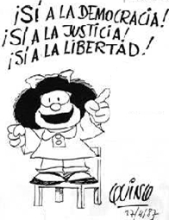 El Día Nacional de la Memoria nos invita a recordar a los desaparecidos y a reflexionar sobre lo sucedido en aquellos años, como una forma de señalar que toda nación democrática que aspire al respeto de los derechos humanos debe sostenerse en criterios de VERDAD y de JUSTICIA. El 24 de marzo de 1976, las Fuerzas Armadas, apoyadas por sectores sociales poderosos, dieron un golpe de Estado. Cerraron el Congreso; bajaron los salarios; eliminaron el derecho a huelga; suspendieron cualquier forma de protesta; censuraron a los periodistas; prohibieron libros, canciones y películas.

El gobierno ejerció el poder a través del terror. Miles de personas fueron perseguidas, encarceladas y asesinadas por razones políticas. La mayoría de estos crímenes fueron cometidos en condiciones de clandestinidad e ilegalidad que favorecían su ocultamiento; por esa razón, a sus víctimas se las comenzó a conocer como desaparecidos

<https://www.educ.ar/recursos/121833/propuesta-de-ensenanza-acerca-del-terrorismo-del-estado>

**SECUENCIA N°1 CIENCIAS NATURALES 3° A- ECVA - 2020**

**Hola chicos y chicas de tercero!**

**Espero que estén muy bien…**comiendo deliciosas

frutas en casa, descansandoy por supuesto

¡lavándose las manitos con agua y jabón antes y después

de comer y de hacer las tareítas!

**Pronto volveremos a vernos, pero por ahora, les mando**

**estas tareas que espero que les guste y un beso grande…**

Con cariño… Seño Adri Sosa

**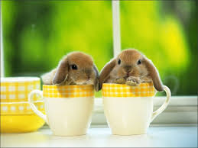**

**¡Manos a la obra!**

* Primero vamos a recordar lo que habíamos trabajado en la segunda semana de clases…
* Te propongo volver a escuchar el video: “Descubriendo mi cuerpo”

<https://www.youtube.com/watch?v=FuOdhJn08RI>

¿Te acordás?..

Completamos un cuadro con las partes del cuerpo, los cuidados y medidas de higiene y también los médicos especialistas de cada parte del cuerpo.

Luego, anotamos los órganos internos de la cabeza, el tronco, los brazos y piernas que cada uno conocía…

* Ahora, vamos a aprender que cada órgano de nuestro cuerpo pertenece a un sistema, es decir **están agrupados según la función que necesita cumplir nuestro cuerpo:**
* órganos que sirven para RESPIRAR
* órganos que sirven para ALIMENTARNOS
* órganos que sirven para mirar, sentir olores, escuchar…
* órganos que sirven para movernos y sostenernos ¡y mucho más!..

1. **Observá** con atención… ¿Qué órganos podés reconocer?

A B C

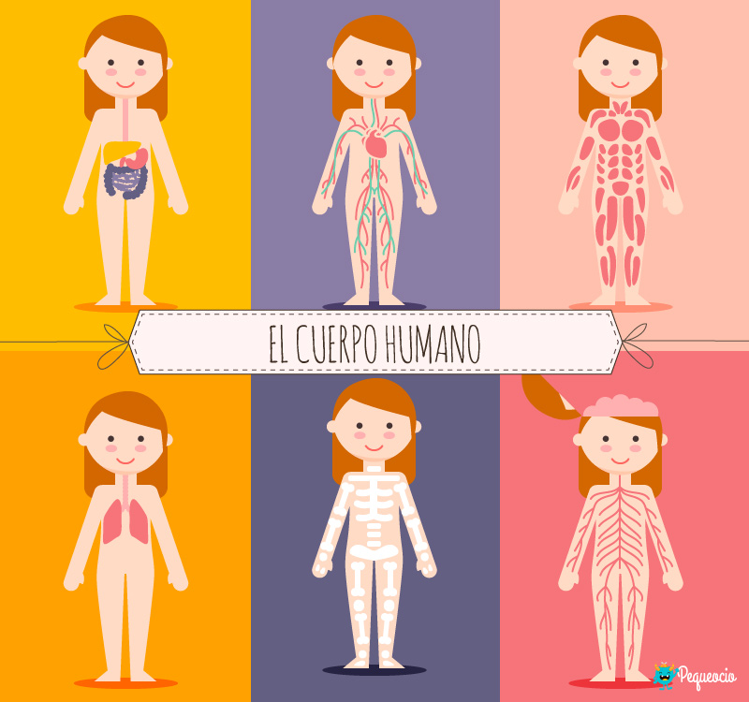

D E F

1. **Completá** con los nombres de los órganos que reconociste en cada imagen anterior:

|  |  |  |
| --- | --- | --- |
| A | B | C |
| D | E | F |

2) Ahora, ¿podrías ubicamos las palabras donde creés que van?

* Órganos que sirven para:

RESPIRAR- PENSAR- NUTRIRNOS, MOVERNOS, CIRCULACIÓN DE NUTRIENTES Y OXÍGENO

**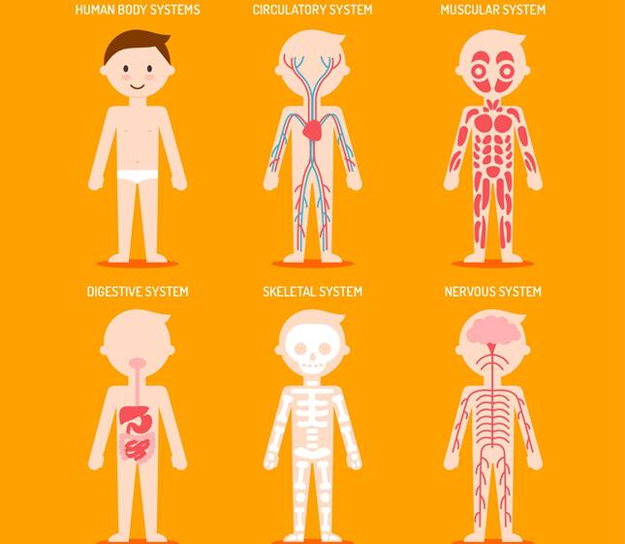**

3…………………

2………………..

6…………………

5…………………

4………………..

1…………………

* Vamos a centrarnos en algunos órganos de los sistemas respiratorio, digestivo y circulatorio para aprender a cuidarlos y así

¡MANTENER NUESTRO CUERPO SANO Y FUERTE!

1. Leé con atención:

Muni y Feli durante la cuarentena juegan un ratito en el patio y otro rato en la casa:

* ¡Te atrapé Feli!
* ¡No! ¡Es trampa!, ¡yo estoy cansado y cuando me late así de fuerte el corazón corro más despacio!
* Chicos, no corran adentro de la casa, es mejor respirar aire puro cuando están agitados…
* ¡Qué vivo, yo gané! - dijo Muni a su hermano, y ahora tengo hambre…
* Un momento, contestó la mamá, primero tienen lavarse las manos, la cara y que después tomar agua para hidratarse…
* ¡Vamos! - gritó Feli,- ¡Carrerita hasta el baño!..
* Pero qué cosa! ¡Estos chicos no paran de jugar! **Respondé** a partir de la situación de Muni y Feli:

1. ¿Por qué crees que estaban tan agitados?
2. ¿Qué habrán sentido los chicos al estar agitados?
3. ¿Qué habrá sucedido cuando se tranquilizaron?

* “Chicos, no corran adentro de la casa, es mejor respirar aire puro

cuando están agitados” ¿Qué órganos nos sirven para respirar?

1. **¡Seguimos conociendo nuestro cuerpo!**

* Con ayuda de un adulto, abrí una ventana de tu casa…
* Luego, colocá las manos a la altura de las últimas costillas e inspirá (ingresá aire) profundamente cerrando la boca para que entre el aire por la nariz.
* Después, espirá tranquilamente( soltá el aire por la boca)
* Dibujamos lo que sabemos:

1. ¿Qué pasa mientras respiramos?
2. ¿Por dónde ingresa el aire a nuestro cuerpo?
3. ¿Por dónde sale?
4. **Observamos** un video de Happy Learning y **completamos la imagen:**

<https://www.youtube.com/watch?v=thUI3RfZUms>

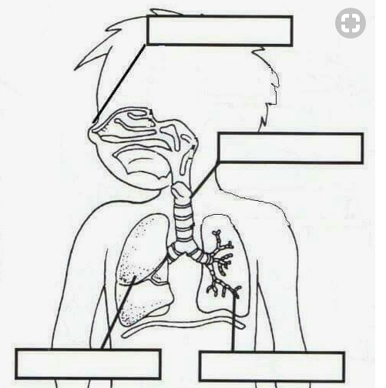

1. ¡No! ¡Es trampa!, ¡yo estoy cansado y cuando me late así de fuerte el corazón corro más despacio!

* Aprendemos con El Viaje de Zamba por el Sistema circulatorio:

<https://www.youtube.com/watch?v=zO0gj6cCtE8>

1. **Leé y subrayá** los órganos nombrados:

El corazón, pertenece al sistema circulatorio y junto a las venas, arterias y capilares, distribuye sangre con oxígeno y nutrientes a todo nuestro cuerpo.

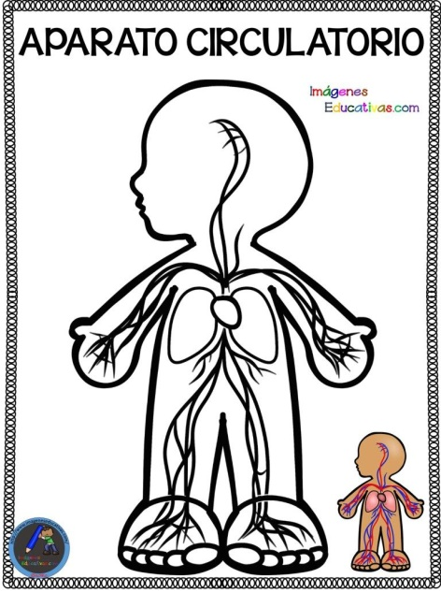

1. **Pintá, señalá y nombrá** los órganos por donde circula la sangre:

¡Qué vivo, yo gané! - dijo Muni a su hermano, y ahora tengo hambre…

**7) Leé y recordá:**

“También tenemos órganos que nos ayudan a nutrir nuestro cuerpo haciendo que podamos digerir los alimentos e incorporar los nutrientes que ellos tienen como vitaminas, proteínas, minerales, lípidos y agua”.

1. Otro video para conocer…

<https://www.youtube.com/watch?v=_jbw0FxnaQE> (Smile and Learn)

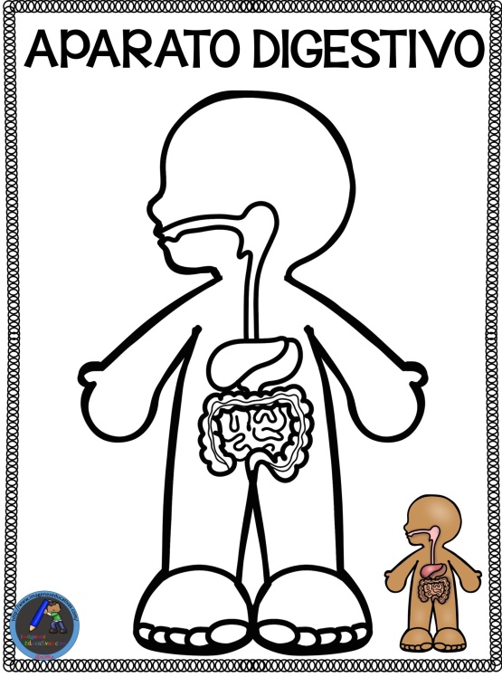

1. **Pintá, señalá y nombrá en la lámina:**

**la boca, el esófago, el estómago y los intestinos.**

8) ¡A trabajar en familia! ¿Cómo cuidamos nuestro cuerpo?

**\* Inventen juntos un juego o una canción** sobre la importancia de cuidar los órganos de nuestro cuerpo alimentándonos, respirando aire puro, cuidando la higiene, etc.

**RECORDÁ enviar tus respuestas terminadas:**

* **HOJAS 2, 4 Y 5**
* **el día 09/04/20**
* **al siguiente mail:** [**adrisosaf@gmail.com**](mailto:adrisosaf@gmail.com)
* **Asunto: TU NOMBRE Y APELLIDO CN 3° A**